Avec le soutien :

**«Tout savoir sur les Biothérapies »**  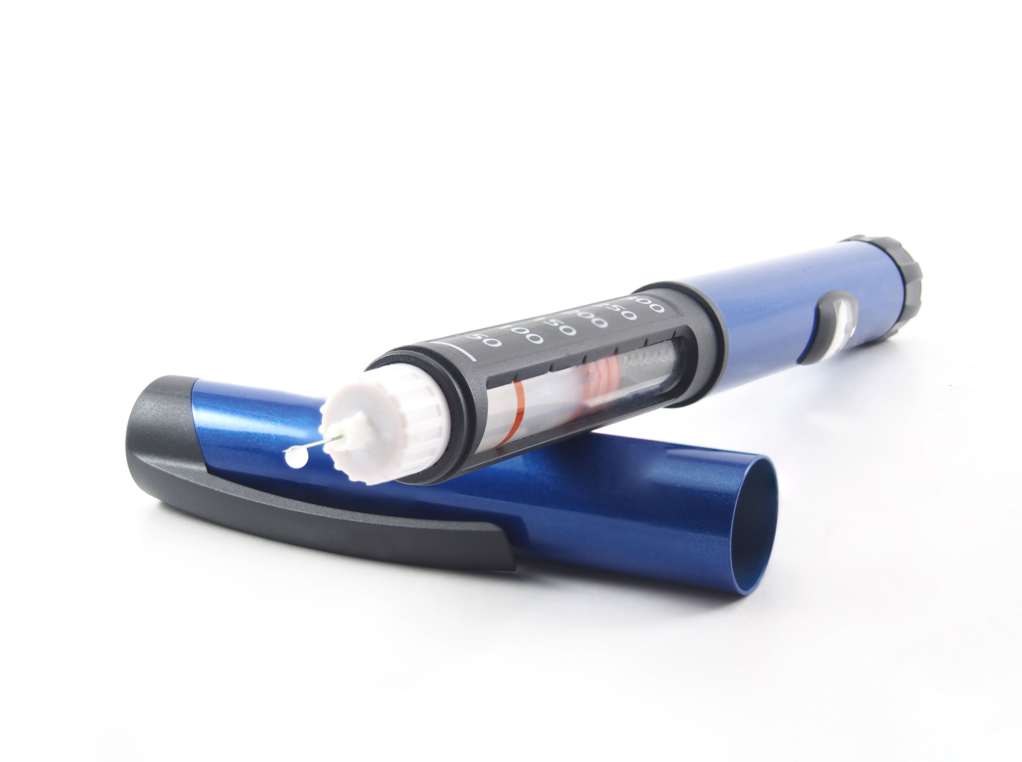

hhh

**Jeudi 14 novembre 2024**

**De 9h à 17h**

**Fiap – 30 rue Cabanis 75014 Paris**

***(métro arrêt Glacière (ligne 6), à proximité de la station Denfert-Rochereau du RER B)***

**Sessions animées par :**

Pr S. BARBAROT, Pr JD. BOUAZIZ, Dr F. CORGIBET,

Dr N. JOUAN, Pr T. PASSERON, Dr M. REVERTE,

Pr MA. RICHARD, Pr A. SORIA, Pr M. VIGUIER



Organisée par la Fédération Française de Formation

Continue et d’Evaluation en Dermatologie-Vénéréologie

Coordinateur : Dr Marc REVERTE

Numéro du bâtiment et nom de la rue

Code postal, Ville

Tél : 01 23 45 67 89

Télécopie : 01 23 45 67 89

www.votresiteweb.com

technologie

technologie

**BULLETIN D'INSCRIPTION**

Nombre de place limité, inscription dans l'ordre d'arrivée

des bulletins d'inscription, merci d’écrire bien lisiblement 

Nom : …………………………………………………………………………………….

Prénom : ………………………………………………………………………………..

Téléphone mobile : ………………………………………………………………..

Adresse professionnelle : ……………………………………………………….

………………………………………………………………………………………………..

Adresse mail : …………………………………………………………………………

Bulletin à retourner à :

**Mme Joana ALMEIDA**

**Assistante de la FFFCEDV**

**Maison de la Dermatologie**

**10 , Cité Malesherbes , 75009 Paris**

avec un chèque à l'ordre de la FFFCEDV

□ 120 €uros en présentiel

□ 60 €uros pour les retraités

□ 30 €uros pour les internes et CCA

Si vous avez besoin de renseignements complémentaires, vous pouvez vous adresser à Joana Almeida par mail à fffcedv2@gmail.com

ou par téléphone au 01 34 61 85 81

**PROGRAMME de la journée:**

**09h00-09h30** : Historique des Biothérapies ***Pr Manuelle VIGUIER***

**09h30-10h00**: Inertie Thérapeutique ***Dr Florence CORGIBET***

**10h00-10h30** : Résultats de l’enquête de la FFFCEDV

sur la prescription des biothérapies en ville ***Dr Nicole JOUAN***

Discussion autour de ces résultats ***Dr Marc REVERTE***

PAUSE 10h30-11h00

**11h00-11h30**: Biothérapies dans la Dermatite atopique ***Pr Sébastien BARBAROT***

**11h30-12h30**: Psoriasis : Quel traitement pour quel patient ? ***Pr Thierry PASSERON***

DÉJEUNER 12h30-14h00

**14h00-14h15** : Coût social des biothérapies dans le psoriasis

et la DA ***Pr Marie Aleth RICHARD***

**14h15-14h45**: Biothérapies dans l’Hidradénite Suppurée ***Pr Marie Aleth RICHARD***

**14h45-15h30** : Et les JAKi ? Indications, tolérance,

utilisation et suivi en ville   ***Pr Thierry PASSERON***

***et Dr Ziad REGUIAÏ***

PAUSE 15h30-16h00

**16h00-16h30**: Avenir et perspectives

des traitements biothérapiques ***Pr Jean David BOUAZIZ***

**16h30-17h00** : Omalizumab et Urticaire Chronique ***Pr Angèle SORIA***

**17h00** : Réflexions, discussion, conclusion…

Accumsan epulae accumsan inhibeo dolore populus praesent.

Molior vicis feugiat valetudo quadrum quidem

nisl ea paulatim lorem ipsumes.